En amarillossssssssssssssssssssss
REACT NATIVE EXPO Node 17+
Iba a empezar por recomendación de la IA el proyecto en React native Expo (es el mas adecuado para principiantes, pero tengo instalado NODE 17+ y el sistema no me ha dejado.

Arranque de aplicación en React Native:
C:\Users\usuario\AppVidriera_\AppVidriera>npx expo start

Arranque de aplicación en React Native borrando la cache:
C:\Users\usuario\AppVidriera_\AppVidriera>npx expo start -c

LOGO
Tamaño del que parto con el logo de apertura de la app
1024 * 1536 pixeles 1024 * 2200

COLOR CORPORATIVO
R: 59, G: 111, B: 182 → este sería tu azul corporativo #3B6FB6.

API
C:\Users\usuario\AppVidriera_\ApiConexSql>dotnet run
dotnet run para levantarla desde la consola
http://localhost:5297/swagger/index.html --> en el navegador para ver la API
SQL
sql server management studio (interfaz gráfica para administrar la BBDD)
LOGIN CarlosJ
REGLA DE ORO EN LA ESTRUCTURA REACT NATIVE
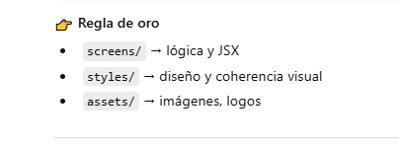
API GOOGLE CALENDAR
Dirección de la cuenta de gestión del calendario compartido de mantenimiento en Google Calendar
calendario-mantenimiento@plated-shelter-481416-a5.iam.gserviceaccount.com
ID de cliente de OAuth 2 116680042034893331886
ID del calendario mantenimiento
e37d9769c7f937dd31290a55984e3bb42cc1a4f2707f61f574a7708d5a527066@group.calendar.google.com
Local host
http://localhost:5088/swagger/index.html
